ASSUNTO :. INDICO PARA QUE O DEPARTAMENTO COMPETENTE, REALIZE INSTALAÇÃO DE DISPOSITIVO DE REDUÇÃO DE VELOCIDADE NA AVENIDA DR. JOÃO AVANCINI NO MOGI MIRIM II.

DESPACHO

SALA DAS SESSÕES ____/____/_____

PRESIDENTE DA MESA

INDICAÇÃO Nº 517, DE 2016

SENHOR PRESIDENTE,
SENHORES VEREADORES,

INDICO ao Exmo Senhor Prefeito Municipal para que o departamento competente, realize instalação de dispositivo de redução de velocidade na Avenida Dr. João Avancini no Mogi Mirim II.

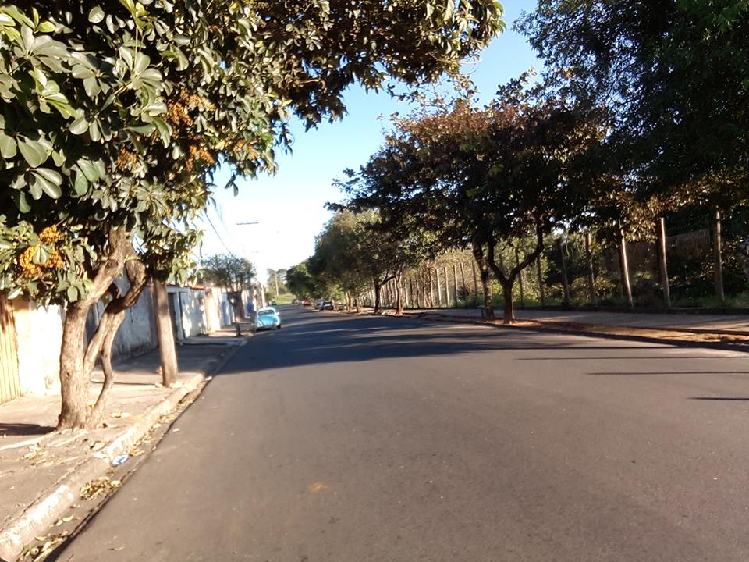

SALA DAS SESSÕES “VEREADOR SANTO RÓTOLLI”, aos 01 de julho de 2016

VEREADOR LUIS ROBERTO TAVARES

